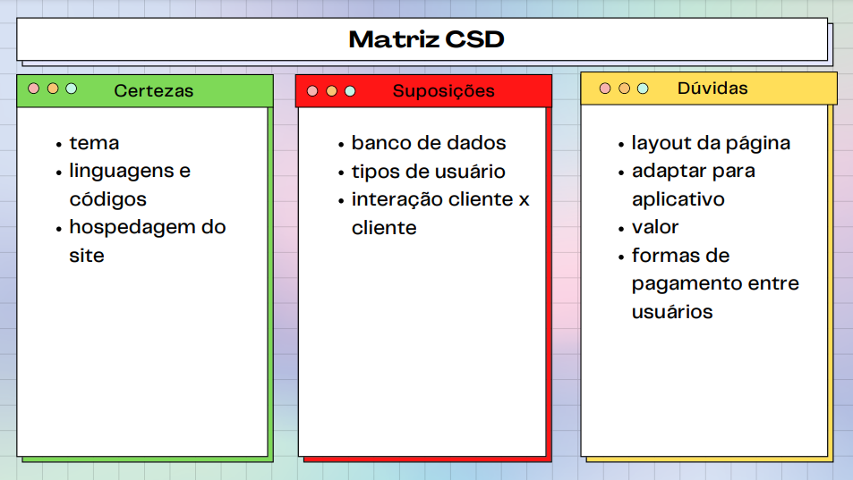

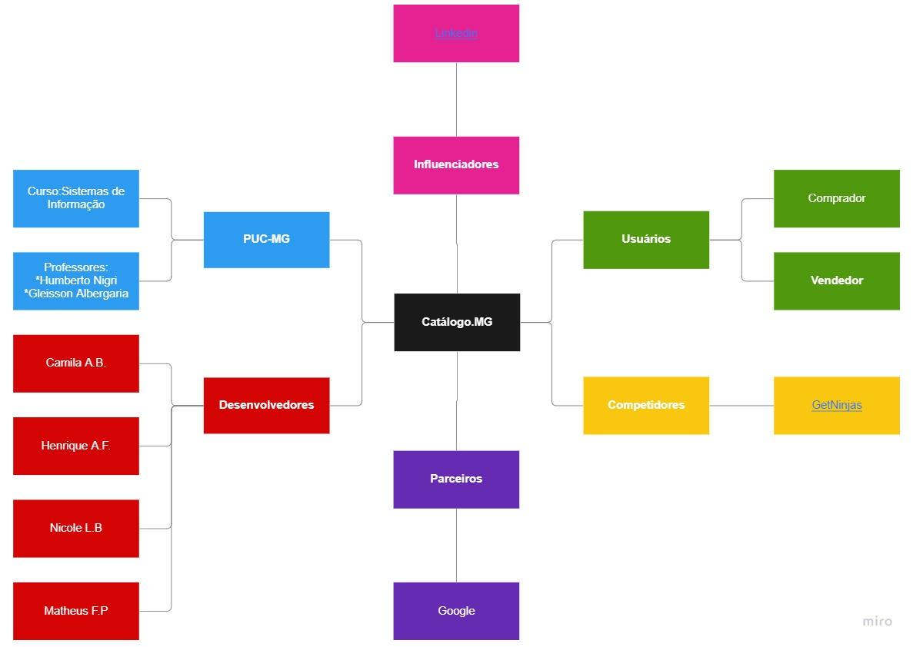

Personas

|  |  |  |  |  |
| --- | --- | --- | --- | --- |
| Nome: | Idade/ Ocupação: | Motivação: | Frustrações: | História: |
| Homem de camisa vermelha  Descrição gerada automaticamente com confiança médiaMarco Tulio | - 35  - Personal Trainer | - Conseguir uma forma fácil de achar novos clientes | - Achar clientes próximos ao seu novo endereço | - Se mudou recentemente e, por isso, perdeu todos os seus antigos clientes |
| Julia Bitencourt   | - Psicóloga | - Ingressar, rapidamente, no mercado de trabalho | - Mercado de trabalho saturado | - Recém em psicologia, busca pacientes para começar sua carreira |
|  | - Pedreiro | - Conseguir suas próximas obras de forma rápida | - Dificuldade em encontrar obras para trabalhar | - Segue na carreira de pedreiro por 15 anos e por muitas vezes ficou sem trabalhar por vários meses já que não encontrava nenhuma obra. |
|  | - Nutricionista | - Conseguir acessar um maior número de pessoas afim de contribuir positivamente para saúde dos jovens. | - Dificuldade em alcançar a porcentagem jovem da população | - Possui 5 anos de experiência e deseja expandir sua cartela de clientes. |
| Lucas Oliveira   | - Designer de interiores | - Expandir sua cartela de clientes e aumentar seu lucro mensal ]. | - Não consegue encontrar clientes com facilidade | - Conseguiu muita experiência no último escritório em que trabalhou, porém, agora, deseja criar seu próprio negócio |

